**Histoire, le début de la Seconde Guerre Mondiale**

Document 1 : une caricature d’Hitler

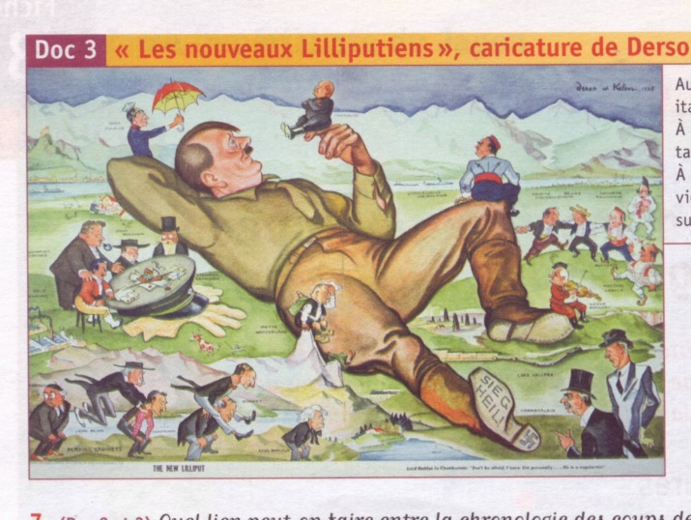

**Lilliputiens** : référence littéraire = hommes de petite taille

a)Comment apparaissent les dirigeants d’Europe par rapport à Hitler ? Pourquoi sont-ils représentés ainsi ?

b)Regarde le talon de la chaussure. Que reconnais-tu ?

Aide-toi de ce petit texte

|  |
| --- |
| * Septembre 1 938 : Hitler décide de rattacher une partie de la Tchécoslovaquie, où vivent trois millions d’Allemands, à l’Allemagne. Cinq mois plus tard, toute la Tchécoslovaquie est occupée par les Allemands. * Mars 1 938 : les troupes allemandes s’installent en Autriche sans que les habitants résistent. Ce pays devient une province allemande : c’est l’Anschluss. * Les Français et les Anglais souhaitent à tout prix la paix. C’est pourquoi, en 1 938, ils n’aident pas la Tchécoslovaquie attaquée par les Allemands. |

**Document 2 : l’Europe pendant le 2ème conflit mondial**

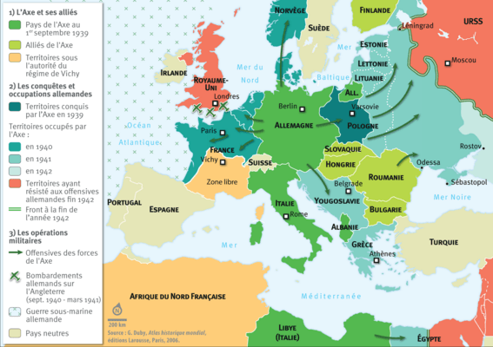

1. Comment s’appellent l’Allemagne et ses alliés ? ( lis bien la légende)
2. Quels sont les pays qui ont su résister face aux offensives allemandes ?
3. Quelle guerre les Allemands ont-ils menée dans l’océan Atlantique ?

**Document 3: L’Exode**

|  |
| --- |
| Pendant plusieurs mois en France, les soldats attendent les troupes allemandes qui combattent en Pologne et attaquent la Norvège. Comme il se passe peu de choses sur le front, on appelle ce moment « la drôle de guerre ».  L’armée allemande a envahi le Danemark, la Norvège, la Finlande, la Belgique, les Pays-Bas et le Luxembourg. Elle passe à l’attaque dans le nord de la France. C’est la « guerre éclair ». Ses puissants avions bombardent les villes. Ses blindés* encerclent les troupes françaises et anglaises venues en renfort. Le 10 mai, la France est envahie à son tour. |

**blindés*=** véhicules renforcés qui résistent aux armes à feu

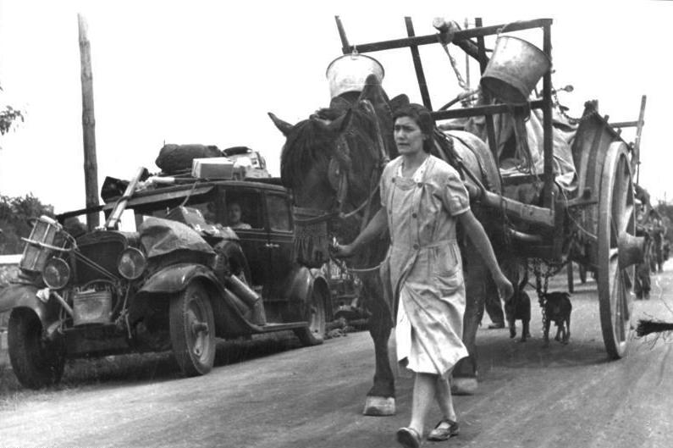

« Des gens à pied, avec des ballots, des sacs, des valises ; des gens à bicyclette avec des chargements biscornus, des gens avec des poussettes, des charrettes à bras, et dessus, au milieu des paquets, leurs enfants, leurs jouets […], des autos aussi, bien sûr, si lourdes quelquefois que les ressorts plient. »

*Marguerite Bloch, sur les routes avec le peuple de France,*

*12 juin- 29 juin 1 940*

1. Par quels moyens la population française fuit-elle ? Que craint-elle ?
2. Pourquoi ces huit millions de Français emportent-ils autant de bagages ?
3. Qu’appelle-t-on la drôle de guerre ?

**Document 4: la bataille d’Angleterre**

|  |
| --- |
| **Discours du Premier ministre anglais Winston Churchill devant le Parlement, le 13 mai 1 940**  Je n’ai rien d’autre à offrir que du sang, de la peine, des larmes et de la sueur. Nous avons devant nous une épreuve des plus douloureuses. Nous avons devant nous de nombreux et longs mois de combat et de souffrance. Vous demandez, quelle est notre politique ? Je peux vous dire : c’est d’engager le combat sur terre, sur mer et dans les airs, avec toute la puissance, la force que Dieu peut nous donner ; engager le combat contre une monstrueuse tyrannie, sans égale dans les sombres et désolantes annales du crime. Voilà notre politique. Vous demandez, quel est notre but ? je peux répondre en un mot : la victoire, la victoire à tout prix, la victoire en dépit de la terreur, la victoire aussi long et dur que soit le chemin qui nous y mènera ; car sans victoire, il n’y a pas de survie. |

1. Souligne en bleu dans le texte la politique de l’Angleterre selon Churchill.
2. Quel mot revient 5 fois à la fin du texte ? Pourquoi d’après toi ?
3. Pour Churchill, ce combat sera-t-il facile ? Encadre la phrase qui le montre.
4. Quel est le GN qui désigne l’ennemi, l’Allemagne nazie dans ce discours ?

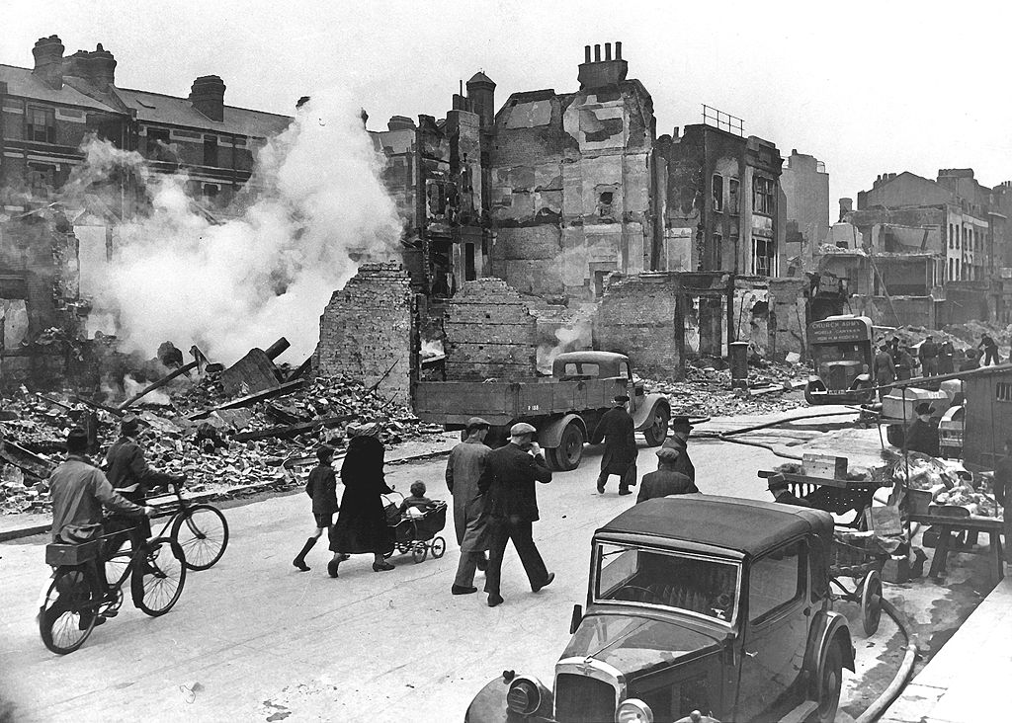

**La bataille d’Angleterre**

Une fois la France vaincue, Hitler décide d’envahir l’Angleterre. Fin août, les Allemands cherchent à l’attaquer avec leur marine de guerre. C’est un échec. Hitler décide alors de bombarder les villes anglaises pour briser le moral des habitants. Les quartiers populaires de Londres sont les plus touchés. 52 000 Anglais sont tués en quelques mois.

**Surligne la phrase dans ce texte qui explique pourquoi Hitler bombarde les villes anglaises avec acharnement.**